Deň Zeme – tvorivé písanie
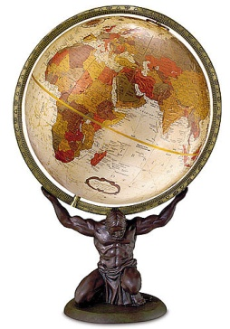
Poznáte grécku báj Atlas, ktorý drží Zem ?
Atlas bol Titan ( obor), podľa neho sa napríklad volá pohorie v severozápadnej Afrike, oceán, súbor máp sveta alebo oblohy, tiež hodvábna i bavlnená tkanina s hladkým lesklým povrchom, používaná na dámske šaty a podšívky. Keď sa jedného dňa vzbúrili Titani proti bohom na Olympe, Atlas bol tiež prítomný a patril k porazeným. Za trest mal naveky niesť obrovskú váhu nebeskej klenby. Raz mal možnosť zbaviť sa bremena podopierania ťažkej zemegule, keď ho na chvíľu vystriedal Herkules ( Herakles), ale tento hrdina ho nakoniec preľstil – Atlas musí niesť našu Zem naveky. Známe sú rôzne sochy Atlasa, ktorý nesie alebo podopiera Zem.
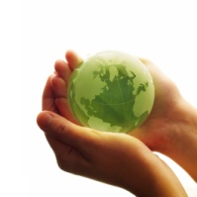
Atlas je práve teraz veľmi nahnevaný a uvažuje, že sa vzdá svojej úlohy a nebude už Zem podopierať. Doplň jeho myšlienky :
Čo vidím v 21. storočí ?
- Globálne otepľovanie :

- Pokračuje vymieranie :

- Vzduch je znečisťovaný :

- Ľudia využívajú veľmi veľa neobnoviteľných zdrojov:

- Ľudia narúšajú prírodné prostredie v dôsledku výstavby:

- Vidím, že nie všetky stromy vyzerajú zdravo. Nadmerne opadané ihličie, zakrpatené konáriky, či vyschnuté stromy, lebo

- Všade vidím odpad, veľa skládok :

- Viem, ako sa znečisťuje voda :


Môj sľub Atlasovi, Zemi i celému ľudstvu :
Sľubujem, že

Vymyslím – nakreslím a napíšem ekoreklamy :
Reklama na chôdzu/ beh............, Reklama na biopotraviny....., Reklama na bicykel,
Reklama na šetrenie vodou...., Reklama Stop igelitovým taškám...
Pretože s výchovou treba začať od najmenších detí, vymysli ekorozprávky, vyber si z ponuky :
- Čarodejnica Leontína v Číne.
- Ako drak Thuban zašil ozónovú dieru.
- Pomoc zlatej rybky.
- Tučniaci – pútnici.
- Každá rodina má ekoškriatka.

Atlasove užitočné rady ( doplň)
Ako môžete šetriť papier ?

Ako môžete šetriť vodu ?

Ako môžete rozumne nakupovať ?

V každej domácnosti môžete :

Čo s fastfoodom ?

Ako sa máte správať k Zemi ?

